**Módulo I**

**Aula 02 - Diferenciação entre Material de Consumo e Material Permanente**

**2)** **DIFERENCIAÇÃO ENTRE MATERIAL DE CONSUMO E MATERIAL PERMANENTE:**

Objetivo: Compreender os critérios de diferenciação entre material de consumo e material permanente estabelecidos pela Portaria Nº 448/2002 da Secretaria do Tesouro Nacional, de forma a classificar adequadamente as despesas com materiais.

Como regra geral, diferencia-se material de consumo e material permanente tomando como referência a durabilidade dentro de um período de dois anos.

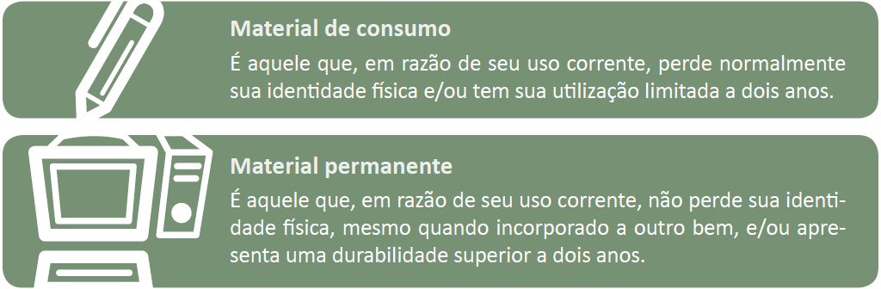

Figura 2 : Diferenças entre Materiais de Consumo e Permanente

Contudo, a Portaria STN n° 448/2002, assim como o Manual de Contabilidade Aplicado ao Setor Público – MCASP, ao interpretar a referida regra, considera que alguns bens, apesar de terem durabilidade superior a dois anos, podem sofrer um desgaste significativo com o uso, ser perecíveis, frágeis ou mesmo destinados à incorporação ou transformação de outros bens, fator que os enquadraria como bens de consumo.

Dessa forma, devem-se analisar a adoção de cinco parâmetros excludentes para a identificação do material permanente, sendo classificado como material de consumo aquele que se enquadrar em um ou mais itens dos que se seguem:

**I - Durabilidade** - quando o material em uso normal perde ou tem reduzidas as suas condições de funcionamento, no prazo máximo de dois anos;

**II - Fragilidade** – material cuja estrutura esteja sujeita à modificação, por ser quebradiço ou deformável, caracterizando-se pela irrecuperabilidade e/ou perda de sua identidade ou funcionalidade;

**III - Perecibilidade** – material sujeito às modificações (químicas ou físicas), que se deteriora ou perde sua característica normal de uso;

**IV - Incorporabilidade** - quando destinado à incorporação a outro bem, não podendo ser retirado sem prejuízo das características físicas e funcionais do principal;

**V - Transformabilidade** - quando adquirido para fim de transformação.

**2.1)** **PARÂMETROS EXCLUDENTES: ANÁLISE DE CASOS E EMPREGOS ESPECÍFICOS:**

Alguns bens públicos geram dúvidas quanto à sua correta classificação, nesse caso, deverão ser observadas algumas características para que possam ser classificados adequadamente conforme o tipo e condições de uso a que se destinam, podendo estes serem classificados como bem permanente ou de consumo, como por exemplo:

**a) Colchão:** Via de regra, é classificado como um bem permanente, contudo, se adquirido para utilização em um equipamento prisional ou em um hospital de emergência, este poderá ter deterioração acelerada com perda de suas características normais de uso, sendo afetado ainda por modificações físicas ou contaminações, o que permite ser enquadrado no fator excludente de perecibilidade. Nesse caso, o bem deverá ser classificado como material de consumo, e não permanente, tendo em vista a sua perecibilidade antes do prazo máximo de 2 anos.

**b) Jarra de vidro:** Tem durabilidade superior a dois anos. Porém, quando adquirida para utilização em uma escola e por ser frágil, poderá perder totalmente a sua identidade, o que a torna passível de classificação como um bem de consumo, pelo critério de fragilidade.

**c) Placa de memória:** Em caso de substituição da placa de memória, esta não pode ser classificada como uma despesa de natureza permanente, tendo em vista o critério da incorporabilidade, logo as peças adquiridas para reposição deverão ser classificadas como material de consumo.

**d) Mesa para escritório:** Classificada como material permanente, contudo, a aquisição de madeira e peças para a sua confecção deverá ser classificada como bem de consumo, tendo em vista o critério da transformabilidade. Por uma razão lógica, haverá a construção de um bem de capital que, inclusive, será incorporado ao patrimônio. Dessa forma, trata-se de materiais de consumo, pelo critério da transformabilidade que contribuem para a formação de um bem de capital.

**2.2)** **EXEMPLOS DE ITENS CONSIDERADOS MATERIAIS PERMANENTES:**

**a) Aparelhos de medição e orientação:** amperímetro, aparelho de medição meteorológica, balanças em geral, calibrador de pneus, cronômetro, hidrômetro, magnetômetro, manômetro, medidor de gás, níveis topográficos, osciloscópio, paquímetro, pirômetro, planímetro, psicrômetro, relógio medidor de luz, sonar, sonda, taquímetro, telêmetro, teodolito, turbidímetro e afins.

**b) Aparelhos e equipamentos de comunicação:** antena parabólica, bloqueador telefônico, central telefônica, fac-símile, fonógrafo, PABX, rádio receptor, rádio telegrafia, rádio telex, rádio transmissor e afins.

**c) Bens de informática e equipamentos de processamento de dados:** computador, data show, impressora, kit multimídia, micro e minicomputadores, mesa digitalizadora, modem, monitor de vídeo, scanner, urna eletrônica e afins.

**d) Mobiliário em geral:** armário, arquivo de aço ou madeira, balcão (tipo atendimento), banco, banqueta, cadeira, cama, carrinho fichário, carteira e banco escolar, estante de madeira ou aço, guarda-louça, guarda-roupa, mesa, penteadeira, poltrona, roupeiro, sofá e afins.

**2.3) EXEMPLOS DE ITENS CONSIDERADOS MATERIAIS DE CONSUMO:**

**a) Material de expediente:** agenda, alfinete de aço, almofada para carimbos, apagador, apontador de lápis, arquivo para disquete, bandeja para papéis, bloco para rascunho, bobina de papel para calculadoras, borracha, caderno, caneta, capa e processo, carimbos em geral, cartolina, classificador, clipe, cola, colchete, corretivo, envelope, espátula, estêncil, estilete, extrator de grampos, fita adesiva, fita para máquina de escrever e calcular, giz, goma elástica, grafite, grampeador, grampos, guia para arquivo, guia de endereçamento postal, impressos e formulários em geral, intercalador para fichário, lacre, lápis, lapiseira, limpa tipos, livros de ata, de ponto e de protocolo, papéis, pastas em geral, percevejo, perfurador, pinça, placas de acrílico, plásticos, porta-lápis, registrador, régua, selos para correspondência, tesoura, tintas, toner, transparências e afins

**b) Material de cozinha:** abridor de garrafa, açucareiros, artigos de vidro e plástico, bandejas, coadores, colheres, copos, ebulidores, facas, farinheiras, fósforos, frigideiras, garfos, garrafas térmicas, paliteiros, panelas, panos de cozinha, papel alumínio, pratos, recipientes para água, suportes de copos para cafezinho, tigelas, velas, xícaras e afins.

**c) Material de limpeza:** álcool etílico, anticorrosivo, aparelho de barbear descartável, balde plástico, bomba para inseticida, capacho, cera, cesto para lixo, creme dental, desinfetante, desodorizante, detergente, escova de dente, escova para roupas e sapatos, espanador, esponja, estopa, flanela, inseticida, lustra-móveis, mangueira, naftalina, pá para lixo, palha de aço, panos para limpeza, papel higiênico, pasta para limpeza de utensílios, porta-sabão, removedor, rodo, sabão, sabonete, saco para lixo, saponáceo, soda cáustica, toalha de papel, vassoura e afins.

**d) Combustíveis e lubrificantes:** aditivos, álcool hidratado, fluido para amortecedor, fluido para transmissão hidráulica, gasolina, graxas, óleo diesel, óleo para cárter, óleo para freio hidráulico e afins.

A diferenciação entre material de consumo e material permanente é a chave para que seja efetuado o cálculo da depreciação dos bens. Quando um material é classificado como material permanente (patrimônio), torna-se obrigatória a definição de outros parâmetros que são: a taxa de depreciação, a vida útil econômica do bem e o percentual de valor residual, para que tal cálculo seja possível. O Decreto Estadual nº 31.340, de 05 de novembro de 2013, que aprova o regulamento para depreciação, amortização, exaustão, reavaliação e redução ao valor recuperável do Patrimônio Público do Estado do Ceará, traz, em seu ANEXO I, a tabela com a taxa de depreciação, vida útil e percentual de valor residual das classes de bens constantes no Catálogo de Bens, Materiais e Serviços do Governo Estadual do Ceará.